TỔNG LIÊN ĐOÀN LAO ĐỘNG VIỆT NAM

**TRƯỜNG ĐẠI HỌC TÔN ĐỨC THẮNG**

**KHOA CÔNG NGHỆ THÔNG TIN**



**BÁO CÁO MÔN HỌC**

**PHÁT TRIỂN TRÒ CHƠI**

**ĐỒ ÁN CUỐI KỲ**

*Người hướng dẫn*: **GV. VŨ ĐÌNH HỒNG**

*Người thực hiện*: **NGUYỄN MINH GIANG – 51800767**

**CAO THANH PHONG – 51800465**

**TRƯƠNG MINH HẬU – 51800383**

**THẠCH LƯU HOÀNG ANH - 51800345**

Nhóm **: 1**

Khoá  **: 22**

**THÀNH PHỐ HỒ CHÍ MINH, NĂM 2020**

# LỜI CẢM ƠN

Để hoàn thành báo cáo này, lời đầu tiên nhóm em xin gửi lời cảm ơn đến các tổ chức, nhà trường đã tạo điều kiện giúp đỡ.

Thứ hai, nhóm em xin gửi lời cảm ơn đến thầy Vũ Đình Hồng - giảng viên bộ môn Phát triển trò chơi đã cung cấp cho chúng em những kiến thức hữu ích để hoàn thành bài báo cáo này.

Cuối cùng, nhóm em xin chân thành cảm ơn gia đình và bạn bè, đã luôn tạo điều kiện, quan tâm, giúp đỡ, động viên trong suốt quá trình học tập và hoàn thành bài tiểu luận này.

# BÁO CÁO ĐƯỢC HOÀN THÀNH TẠI TRƯỜNG ĐẠI HỌC TÔN ĐỨC THẮNG

Tôi xin cam đoan đây là báo cáo của riêng tôivà được sự hướng dẫn của GV Vũ Đình Hồng. Các nội dung nghiên cứu, kết quả trong đề tài này là trung thực và chưa công bố dưới bất kỳ hình thức nào trước đây. Những số liệu trong các bảng biểu phục vụ cho việc phân tích, nhận xét, đánh giá được chính tác giả thu thập từ các nguồn khác nhau có ghi rõ trong phần tài liệu tham khảo.

Ngoài ra, trong báo cáo còn sử dụng một số nhận xét, đánh giá cũng như số liệu của các tác giả khác, cơ quan tổ chức khác đều có trích dẫn và chú thích nguồn gốc.

**Nếu phát hiện có bất kỳ sự gian lận nào tôi xin hoàn toàn chịu trách nhiệm về nội dung báo cáo của mình.** Trường đại học Tôn Đức Thắng không liên quan đến những vi phạm tác quyền, bản quyền do tôi gây ra trong quá trình thực hiện (nếu có).

*TP. Hồ Chí Minh, ngày tháng năm 2020*

*Tác giả*

*(ký tên và ghi rõ họ tên)*

# MỤC LỤC

LỜI CẢM ƠN 2

BÁO CÁO ĐƯỢC HOÀN THÀNH TẠI TRƯỜNG ĐẠI HỌC TÔN ĐỨC THẮNG 3

MỤC LỤC 4

MỤC LỤC HÌNH ẢNH VÀ BẢNG BIỂU 5

MỤC LỤC HÌNH ẢNH 5

MỤC LỤC BẢNG BIỂU 5

CHƯƠNG I – GIỚI THIỆU ĐỀ TÀI 6

**I.** **Sơ lược đề tài:** 6

**4.** **Tác giả:** 6

**5.** **Cốt truyện:** 6

**6.** **Luật chơi:** 6

**8.** **Feature Set:** 7

**II.** **Lý do chọn đề tài:** 7

**III.** **Yêu cầu đề tài:** 7

**1.** **Map:** 7

**2.** **Nhân vật:** 7

**3.** **Âm thanh:** 7

**4.** **Camera:** 7

**IV.** **Cơ sở lý thuyết:** 7

CHƯƠNG II – PHÂN TÍCH THIẾT KẾ 9

**I.** **Xác định Actor và Usecase** 9

**1.** **Actor:** 9

**2.** **Usecase:** 9

**II.** **Sơ đồ Usecase tổng quát:** 9

**III.** **Đặc tả Usecase** 10

**1.** **UC Di chuyển** 10

**2.** **UC Tấn công Monster** 13

**3.** **UC Di chuyển tự động** 18

**4.** **UC Tấn công Player** 18

CHƯƠNG III – HIỆN THỰC HỆ THỐNG 21

CHƯƠNG IV – KẾT QUẢ ĐẠT ĐƯỢC 31

CHƯƠNG V – KẾT LUẬN 32

**I.** **Ưu điểm:** 32

**II.** **Nhược điểm:** 32

**III.** **Những gì đã làm được:** 32

**IV.** **Hướng phát triển cho tương lai:** 32

TỔNG KẾT 33

TÀI LIỆU THAM KHẢO 34

# MỤC LỤC HÌNH ẢNH VÀ BẢNG BIỂU

## MỤC LỤC HÌNH ẢNH

Hình 1 - Sơ đồ Usecase tổng quát 10

Hình 2 - UC Di chuyển 11

Hình 3 - UC Tấn công Monster 14

Hình 4 - UC Di chuyển tự động 19

Hình 5 - UC Tấn công Player 20

Hình 6 - Map Level 1-1 22

Hình 7 - Map Level 1-2 23

Hình 8 - Map Level 2-1 23

Hình 9 - Map level 2-2 24

Hình 10 - Map level 3-1 24

Hình 11 – Menu đầu tiên 25

Hình 12 - Menu End game 25

Hình 13 - Menu Game Over 26

Hình 14 - Logic animation Player 26

Hình 15 – Màn hình vào game 32

## MỤC LỤC BẢNG BIỂU

Hình 1 - Sơ đồ Usecase tổng quát 10

Hình 2 - UC Di chuyển 11

Hình 3 - UC Tấn công Monster 14

Hình 4 - UC Di chuyển tự động 19

Hình 5 - UC Tấn công Player 20

Hình 6 - Map Level 1-1 22

Hình 7 - Map Level 1-2 23

Hình 8 - Map Level 2-1 23

Hình 9 - Map level 2-2 24

Hình 10 - Map level 3-1 24

Hình 11 – Menu đầu tiên 25

Hình 12 - Menu End game 25

Hình 13 - Menu Game Over 26

Hình 14 - Logic animation Player 26

Hình 15 – Màn hình vào game 32

# CHƯƠNG I – GIỚI THIỆU ĐỀ TÀI

1. **Sơ lược đề tài:**
2. **Đề tài:** Game 2D offline thể loại có cốt truyện
3. **Tên game:** Ninja cứu mẹ
4. **Version:** V0.1
5. **Tác giả:**

* Cao Thanh Phong – 51800465
* Trương Minh Hậu – 51800383
* Thạch Lưu Hoàng Anh – 51800345
* Nguyễn Minh Giang – 51800767

1. **Cốt truyện:**

Tại vùng đất Nhật Bản xa xưa, Magun cùng mẹ sống trong ngôi nhà nhỏ ở chân núi. Anh là một ninja tài năng với nhiều bí thuật anh học được trong cuốn trục mà người cha đã mất để lại. Magun rất chăm chỉ học để trau dồi kỹ năng, đồng thời sử dụng kỹ năng đã học thực hiện những nhiệm vụ khó nhằn nhằm trang trải cuộc sống của hai mẹ con. Trong khi đó, ở phía Nam nước Nhật, một đám quái vật do S, hay còn gọi là Boss, cầm đầu đang nhăm nhe cuốn trục bí thuật với ham muốn chinh phục thế giới. Bọn chúng đã lập ra kế hoạch bắt cóc mẹ của Magun và ép Magun phải giao ra cuốn trục. Magun, sau khi mẹ bị bắt, đã nhanh chóng lên đường, vượt qua thử thách cùng sự trợ giúp của những người dân tốt bụng trên đường đi, quyết tâm đánh bại quái vật để cứu mẹ và cứu cả thế giới.

Đến với “Ninja cứu mẹ”, người chơi sẽ nhập vai Magun và trải nghiệm cuộc hành trình cứu mẹ đầy gian nan nhưng cũng vô cùng ý nghĩa. Người chơi sẽ tận tay tiêu diệt quái vật, vượt qua thử thách để đến được căn cứ chính, chiến đấu và cứu người mẹ. Trò chơi kết thúc khi Magun hạ gục Boss, cứu mẹ thành công.

1. **Luật chơi:**

* Người chơi nhập vai Ninja di chuyển và thao tác từ bàn phím:
  + Phím mũi tên: di chuyển
  + Phím A: đánh thường
  + Phím S: phun lửa (số lượng lửa giới hạn)
  + Phím D: tuyệt chiêu (có thời gian hồi chiêu)
  + Phím Shift: trượt
* Ninja vượt vòng theo thứ tự
* Ninja có 3 mạng, sau khi mất hết 3 mạng sẽ quay lại điểm xuất phát
* Máu của ninja sẽ mất dần nếu chịu sự tấn công của quái vật và ngược lại
* Tùy vào mỗi loại quái có thể có cơ chế hồi sinh/ chuyển dạng.
* Hạ gục Boss để thắng trò chơi.

1. **Độ tuổi giới hạn:** 6+
2. **Feature Set:**

* Levels: 3 levels
* Đồ họa: 2D
* Ngôn ngữ lập trình: C#
* Công cụ: Unity

1. **Lý do chọn đề tài:**

Đây là một đề tài hấp dẫn, mang đến cho người chơi cả những cảm giác cũ và mới. Người chơi vừa có thể trải nghiệm lại phong cách chơi cổ điển, vừa có thể trải nghiệm những tính năng mới hơn với “Ninja cứu mẹ”.

Đề tài sở hữu đồ họa 2D cổ điển, ít dung lượng sẽ tạo ra dấu ấn giữa rừng game 3D đang phổ biến hiện nay. Hơn nữa, đề tài game offline có cốt truyện mang đến cho người chơi cảm giác được hòa mình vào câu chuyện cứu mẹ đầy cảm động của Magun và có thể chơi mọi lúc dù không có wifi hay dữ liệu.

Đó là những lý do chính để nhóm chọn đề tài game 2D offline có cốt truyện.

1. **Yêu cầu đề tài:**
2. **Map:**

* Đồ họa: 2D
* Nhiều địa hình

1. **Nhân vật:**

* Đồ họa: 2D
* Có thể di chuyển
* Có thể tung chiêu thức để hạ gục đối phương
* Đụng phải quái sẽ mất mạng (trái tim)
* Chết khi hết mạng
* Sau khi chết chuyển tới giao diện đầu.

1. **Âm thanh:**

* Âm thanh nền phù hợp, dễ nghe
* Có âm thanh khi tung chiêu

1. **Camera:**

* Camera di chuyển theo nhân vật chính (Ninja)

1. **Cơ sở lý thuyết:**

* Áp dụng lý thuyết về Unity
* Lý thuyết học trên lớp
* Slide bài giảng
* Các bài học trên lớp thực hành
* Video hướng dẫn
* Kiến thức từ giáo viên

# CHƯƠNG II – PHÂN TÍCH THIẾT KẾ

1. **Xác định Actor và Usecase**
2. **Actor:**

* Player: Ninja do người chơi nhập vai, có thể sử dụng các kỹ năng được lập trình sẵn.
* Monster: Quái vật trong game, sử dụng các chiêu thức được lập trình để hạ gục người chơi.

1. **Usecase:**

|  |  |  |  |
| --- | --- | --- | --- |
| ID | Usecase | Mô tả | Actor |
| UC01 | Di chuyển | Người chơi nhập vai Ninja và thao tác các di chuyển bằng bàn phím. | Player |
| UC02 | Tấn công Monster | Người chơi nhập vai Ninja sử dụng các skills hoặc đánh thường để hạ quái vật. | Player |
| UC03 | Di chuyển tự động | Quái vật hệ thống được lập trình để di chuyển tự động, có thể đuổi theo người chơi. | Monster |
| UC04 | Tấn công Player | Quái vật hệ thống có thể tung chiêu để hạ gục người chơi. | Monster |

Bảng 1 - Mô tả Usecase chính

1. **Sơ đồ Usecase tổng quát:**

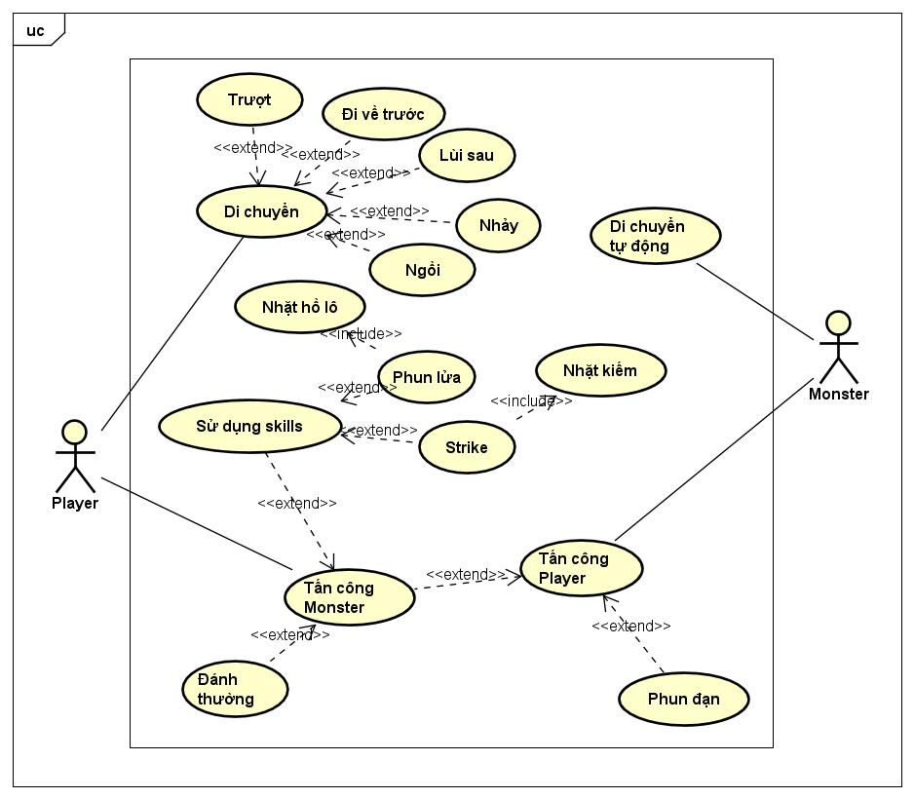

Hình 1 - Sơ đồ Usecase tổng quát

1. **Đặc tả Usecase**
2. **UC Di chuyển**

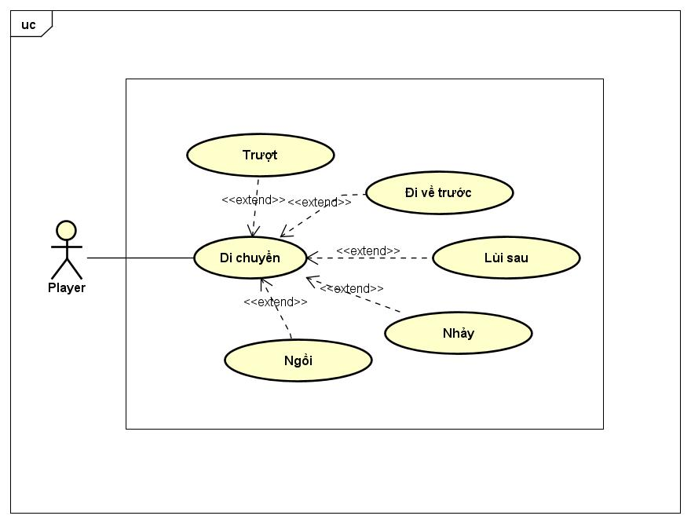

Hình 2 - UC Di chuyển

* 1. **UC Di chuyển**

|  |  |  |
| --- | --- | --- |
| **ID** | UC01 | |
| **Tên usecase** | Di chuyển | |
| **Mô tả** | Người chơi nhập vai Ninja và thao tác các di chuyển bằng bàn phím. | |
| **Actor** | Player | |
| **Usecase liên quan** | Trượt, Đi về trước, Lùi sau, Nhảy, Ngồi | |
| **Actor liên quan** | Không | |
| **Sự kiện kích hoạt** | Người chơi nhấn các phím mũi tên để di chuyển | |
| **Điều kiện tiên quyết** | Người chơi nhấn bắt đầu chơi | |
| **Luồng sự kiện** | **Tác nhân** | **Hệ thống** |
| 1. Sau khi bắt đầu trò chơi, nhấn các phím mũi tên để di chuyển | 1.1.Nhân vật di chuyển theo điều khiển của người chơi |
| **Kết quả** | Nhân vật di chuyển trong map trò chơi. | |

Bảng 2 - UC Di chuyển

* 1. **UC Di chuyển – Trượt**

|  |  |  |
| --- | --- | --- |
| **ID** | UC01.1 | |
| **Tên usecase** | Trượt | |
| **Mô tả** | Người chơi nhập vai Ninja và muốn nhân vật trượt trong map. | |
| **Actor** | Player | |
| **Usecase liên quan** | Di chuyển | |
| **Actor liên quan** | Không | |
| **Sự kiện kích hoạt** | Người chơi nhấn Shift + các phím mũi tên (🞀 hoặc 🞂) để trượt | |
| **Điều kiện tiên quyết** | Người chơi nhấn bắt đầu chơi | |
| **Luồng sự kiện** | **Tác nhân** | **Hệ thống** |
| 1. Sau khi bắt đầu trò chơi, nhấn Shift + các phím mũi tên (🞀 hoặc 🞂) để trượt | 1.1.Nhân vật trượt theo hướng điều khiển của người chơi |
| **Kết quả** | Nhân vật trượt trong map trò chơi theo hướng điều khiển. | |

Bảng 3 - UC Trượt

* 1. **UC Di chuyển – Đi về trước**

|  |  |  |
| --- | --- | --- |
| **ID** | UC01.2 | |
| **Tên usecase** | Đi về trước | |
| **Mô tả** | Người chơi nhập vai Ninja và muốn nhân vật đi về trước trong map. | |
| **Actor** | Player | |
| **Usecase liên quan** | Di chuyển | |
| **Actor liên quan** | Không | |
| **Sự kiện kích hoạt** | Người chơi nhấn phím mũi tên (🞂) để di chuyển về trước | |
| **Điều kiện tiên quyết** | Người chơi nhấn bắt đầu chơi | |
| **Luồng sự kiện** | **Tác nhân** | **Hệ thống** |
| 1. Sau khi bắt đầu trò chơi, nhấn phím mũi tên (🞂) để di chuyển về trước | * 1. Nhân vật đi về trước theo điều khiển của người chơi |
| **Kết quả** | Nhân vật đi về trước trong map trò chơi theo điều khiển. | |

Bảng 4 - UC Đi về trước

* 1. **UC Di chuyển – Lùi sau**

|  |  |  |
| --- | --- | --- |
| **ID** | UC01.3 | |
| **Tên usecase** | Lùi sau | |
| **Mô tả** | Người chơi nhập vai Ninja và muốn nhân vật lùi sau trong map. | |
| **Actor** | Player | |
| **Usecase liên quan** | Di chuyển | |
| **Actor liên quan** | Không | |
| **Sự kiện kích hoạt** | Người chơi nhấn phím mũi tên (🞀) để di chuyển lùi về sau | |
| **Điều kiện tiên quyết** | Người chơi nhấn bắt đầu chơi | |
| **Luồng sự kiện** | **Tác nhân** | **Hệ thống** |
| 1. Sau khi bắt đầu trò chơi, nhấn phím mũi tên (🞀) để di chuyển lùi về sau | * 1. Nhân vật lùi về sau theo điều khiển của người chơi |
| **Kết quả** | Nhân vật lùi sau trong map trò chơi theo điều khiển. | |

Bảng 5 - UC Lùi sau

* 1. **UC Di chuyển – Nhảy**

|  |  |  |
| --- | --- | --- |
| **ID** | UC01.4 | |
| **Tên usecase** | Nhảy | |
| **Mô tả** | Người chơi nhập vai Ninja và muốn nhân vật nhảy trong map. | |
| **Actor** | Player | |
| **Usecase liên quan** | Di chuyển | |
| **Actor liên quan** | Không | |
| **Sự kiện kích hoạt** | Người chơi nhấn phím mũi tên (🞁) để nhảy | |
| **Điều kiện tiên quyết** | Người chơi nhấn bắt đầu chơi | |
| **Luồng sự kiện** | **Tác nhân** | **Hệ thống** |
| 1. Sau khi bắt đầu trò chơi, nhấn phím mũi tên (🞁) để nhảy | * 1. Nhân vật nhảy theo điều khiển của người chơi |
| **Kết quả** | Nhân vật nhảy theo điều khiển. | |

Bảng 6 - UC Nhảy

* 1. **UC Di chuyển – Ngồi**

|  |  |  |
| --- | --- | --- |
| **ID** | UC01.5 | |
| **Tên usecase** | Ngồi | |
| **Mô tả** | Người chơi nhập vai Ninja và muốn nhân vật ngồi trong map. | |
| **Actor** | Player | |
| **Usecase liên quan** | Di chuyển | |
| **Actor liên quan** | Không | |
| **Sự kiện kích hoạt** | Người chơi nhấn phím mũi tên (🞃) để ngồi | |
| **Điều kiện tiên quyết** | Người chơi nhấn bắt đầu chơi | |
| **Luồng sự kiện** | **Tác nhân** | **Hệ thống** |
| 1.Sau khi bắt đầu trò chơi, nhấn phím mũi tên (🞃) để ngồi | * 1. Nhân vật ngồi theo điều khiển của người chơi |
| **Kết quả** | Nhân vật ngồi theo điều khiển. | |

Bảng 7 - UC Ngồi

1. **UC Tấn công Monster**

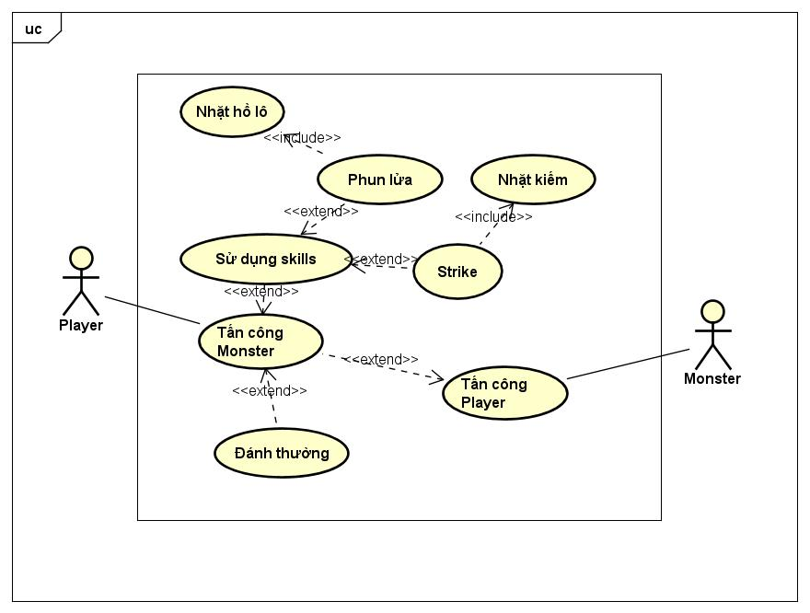

Hình 3 - UC Tấn công Monster

* 1. **UC Tấn công Monster**

|  |  |  |
| --- | --- | --- |
| **ID** | UC02 | |
| **Tên usecase** | Tấn công Monster | |
| **Mô tả** | Người chơi nhập vai Ninja sử dụng các skills hoặc đánh thường để hạ quái vật. | |
| **Actor** | Player | |
| **Usecase liên quan** | Sử dụng skills, Đánh thường, Tấn công Player | |
| **Actor liên quan** | Monster | |
| **Sự kiện kích hoạt** | Người chơi nhấn các phím chữ để tấn công quái vật | |
| **Điều kiện tiên quyết** | Người chơi nhấn bắt đầu chơi | |
| **Điều kiện sau** | Người chơi gặp quái vật | |
| **Luồng sự kiện** | **Tác nhân** | **Hệ thống** |
| 1. Gặp quái vật 2. Nhấn phím chữ để tấn công | 2.1.Nếu tấn công trúng, quái vật biến mất, cộng điểm cho người chơi  2.2.Nếu tấn công trượt, quái vật không biến mất |
| **Kết quả** | Người chơi tấn công và có thể tiêu diệt quái vật | |

Bảng 8 - UC Tấn công Monster

* 1. **UC Tấn công Monster - Đánh thường**

|  |  |  |
| --- | --- | --- |
| **ID** | UC02.1 | |
| **Tên usecase** | Đánh thường | |
| **Mô tả** | Người chơi nhập vai Ninja đánh thường để hạ quái vật. | |
| **Actor** | Player | |
| **Usecase liên quan** | Tấn công Monster | |
| **Actor liên quan** | Monster | |
| **Sự kiện kích hoạt** | Người chơi nhấn phím “A” để tấn công quái vật | |
| **Điều kiện tiên quyết** | Người chơi nhấn bắt đầu chơi | |
| **Điều kiện sau** | Người chơi gặp quái vật | |
| **Luồng sự kiện** | **Tác nhân** | **Hệ thống** |
| 1. Gặp quái vật 2. Nhấn “A” để đánh thường | 2.1.Nhân vật đánh thường theo tầm đánh được thiết lập  2.2.Nếu tấn công trúng, quái vật biến mất, cộng điểm cho người chơi  2.3.Nếu tấn công trượt, quái vật không biến mất |
| **Kết quả** | Người chơi đánh thường và có thể tiêu diệt quái vật | |

Bảng 9 - UC Đánh thường

* 1. **UC Tấn công Monster – Sử dụng Skills**
     1. **UC Sử dụng Skills**

|  |  |  |
| --- | --- | --- |
| **ID** | UC02.2 | |
| **Tên usecase** | Sử dụng Skills | |
| **Mô tả** | Người chơi nhập vai Ninja sử dụng các skills để hạ quái vật. | |
| **Actor** | Player | |
| **Usecase liên quan** | Phun lửa, Strike | |
| **Actor liên quan** | Monster | |
| **Sự kiện kích hoạt** | Người chơi nhấn phím “S” hoặc “D” để tấn công quái vật | |
| **Điều kiện tiên quyết** | Người chơi nhấn bắt đầu chơi | |
| **Điều kiện sau** | Người chơi gặp quái vật | |
| **Luồng sự kiện** | **Tác nhân** | **Hệ thống** |
| 1. Gặp quái vật 2. Nhấn “S” hoặc “D” để sử dụng skills | * 1. Nhân vật sử dụng skills được thiết lập sẵn   2. Nếu tấn công trúng, quái vật biến mất, cộng điểm cho người chơi   3. Nếu tấn công trượt, quái vật không biến mất |
| **Kết quả** | Người chơi sử dụng skills và có thể tiêu diệt quái vật | |

Bảng 10 - UC Sử dụng Skills

* + 1. **UC Phun lửa**

|  |  |  |
| --- | --- | --- |
| **ID** | UC02.2.1 | |
| **Tên usecase** | Phun lửa | |
| **Mô tả** | Người chơi nhập vai Ninja phun lửa để hạ quái vật. | |
| **Actor** | Player | |
| **Usecase liên quan** | Nhặt hồ lô, Sử dụng skills | |
| **Actor liên quan** | Monster | |
| **Sự kiện kích hoạt** | Người chơi nhấn phím “S” để phun lửa tấn công quái vật | |
| **Điều kiện tiên quyết** | Người chơi nhấn bắt đầu chơi | |
| **Điều kiện sau** | * Người chơi gặp quái vật * Người chơi nhặt được hồ lô | |
| **Luồng sự kiện** | **Tác nhân** | **Hệ thống** |
| 1. Gặp quái vật 2. Nhấn “S” để phun lửa | * 1. Nhân vật phun lửa theo tầm tấn công được thiết lập và theo số lửa đang có.   2. Nếu tấn công trúng, quái vật biến mất, cộng điểm cho người chơi   3. Nếu tấn công trượt, quái vật không biến mất |
| **Kết quả** | Người chơi phun lửa và có thể tiêu diệt quái vật | |
| **Ngoại lệ** | Hết số lửa đang có: Không thể phun ra lửa nữa. | |

Bảng 11 - UC Phun lửa

* + 1. **UC Nhặt hồ lô**

|  |  |  |
| --- | --- | --- |
| **ID** | UC02.2.1.1 | |
| **Tên usecase** | Nhặt hồ lô | |
| **Mô tả** | Người chơi nhập vai Ninja nhặt hồ lô để có thể thực hiện skills phun lửa | |
| **Actor** | Player | |
| **Usecase liên quan** | Phun lửa | |
| **Sự kiện kích hoạt** | Người chơi di chuyển chạm biểu tượng hồ lô | |
| **Điều kiện tiên quyết** | Người chơi nhấn bắt đầu chơi | |
| **Điều kiện sau** | Người chơi gặp biểu tượng hồ lô | |
| **Luồng sự kiện** | **Tác nhân** | **Hệ thống** |
| 1. Sử dụng các phím mũi tên để di chuyển 2. Chạm biểu tượng hồ lô | * 1. Biểu tượng lửa ở góc trái trên màn hình tăng lên số lượng tương ứng   2. Thiết lập nhân vật có thể sử dụng skill phun lửa theo số lửa ở góc trái trên màn hình |
| **Kết quả** | Người chơi nhặt được hồ lô và có thể sử dụng skills phun lửa | |

Bảng 12 - UC Nhặt hồ lô

* + 1. **UC Strike**

|  |  |  |
| --- | --- | --- |
| **ID** | UC02.2.2 | |
| **Tên usecase** | Strike | |
| **Mô tả** | Người chơi nhập vai Ninja sử dụng tuyệt chiêu để hạ quái vật. | |
| **Actor** | Player | |
| **Usecase liên quan** | Nhặt kiếm, Sử dụng skills | |
| **Actor liên quan** | Monster | |
| **Sự kiện kích hoạt** | Người chơi nhấn phím “D” để sử dụng tuyệt chiêu tấn công quái vật | |
| **Điều kiện tiên quyết** | Người chơi nhấn bắt đầu chơi | |
| **Điều kiện sau** | * Người chơi gặp quái vật * Người chơi nhặt được kiếm | |
| **Luồng sự kiện** | **Tác nhân** | **Hệ thống** |
| 1. Gặp quái vật 2. Nhấn “D” để dùng tuyệt chiêu | * 1. Nhân vật tung ra tuyệt chiêu với sát thương lớn   2. Nếu tấn công trúng, quái vật biến mất, cộng điểm cho người chơi   3. Nếu tấn công trượt, quái vật không biến mất |
| **Kết quả** | Người dùng tuyệt chiêu và có thể tiêu diệt quái vật | |
| **Ngoại lệ** | Tuyệt chiêu chưa hồi (hồi trong 10s): Nhân vật không thể dùng tuyệt chiêu | |

Bảng 13 - UC Strike

* + 1. **UC Nhặt kiếm**

|  |  |  |
| --- | --- | --- |
| **ID** | UC02.2.2.1 | |
| **Tên usecase** | Nhặt kiếm | |
| **Mô tả** | Người chơi nhập vai Ninja nhặt kiếm để có thể thực hiện tuyệt chiêu | |
| **Actor** | Player | |
| **Usecase liên quan** | Strike | |
| **Sự kiện kích hoạt** | Người chơi di chuyển chạm biểu tượng thanh kiếm | |
| **Điều kiện tiên quyết** | Người chơi nhấn bắt đầu chơi | |
| **Điều kiện sau** | Người chơi gặp biểu tượng thanh kiếm | |
| **Luồng sự kiện** | **Tác nhân** | **Hệ thống** |
| 1.Sử dụng các phím mũi tên để di chuyển  2.Chạm biểu tượng thanh kiếm | * 1. Thiết lập nhân vật có thể sử dụng tuyệt chiêu   2. Thiết lập thời gian hồi chiêu sau khi sử dụng |
| **Kết quả** | Người chơi nhặt được kiếm và có thể sử dụng tuyệt chiêu để tấn công quái vật. | |

Bảng 14 - UC Nhặt kiếm

1. **UC Di chuyển tự động**

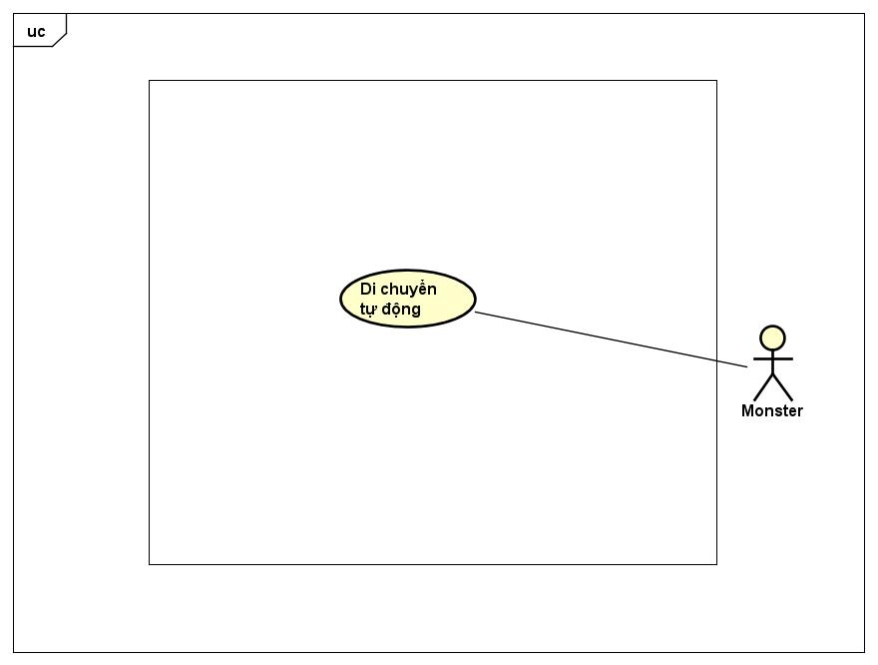

Hình 4 - UC Di chuyển tự động

|  |  |  |
| --- | --- | --- |
| **ID** | UC03 | |
| **Tên usecase** | Di chuyển tự động | |
| **Mô tả** | Quái vật hệ thống được lập trình để di chuyển tự động, có thể đuổi theo người chơi. | |
| **Actor** | Monster | |
| **Sự kiện kích hoạt** | Trò chơi tại map có quái vật bắt đầu | |
| **Điều kiện tiên quyết** | Người chơi nhấn bắt đầu chơi | |
| **Điều kiện sau** | * Map có quái vật | |
| **Luồng sự kiện** | **Tác nhân** | **Hệ thống** |
| * + - 1. Nhấn bắt đầu trò chơi | 1.1.Quái vật di chuyển theo thiết lập |
| **Kết quả** | Quái vật di chuyển tự động theo thiết lập | |

Bảng 15 - UC Di chuyển tự động

1. **UC Tấn công Player**

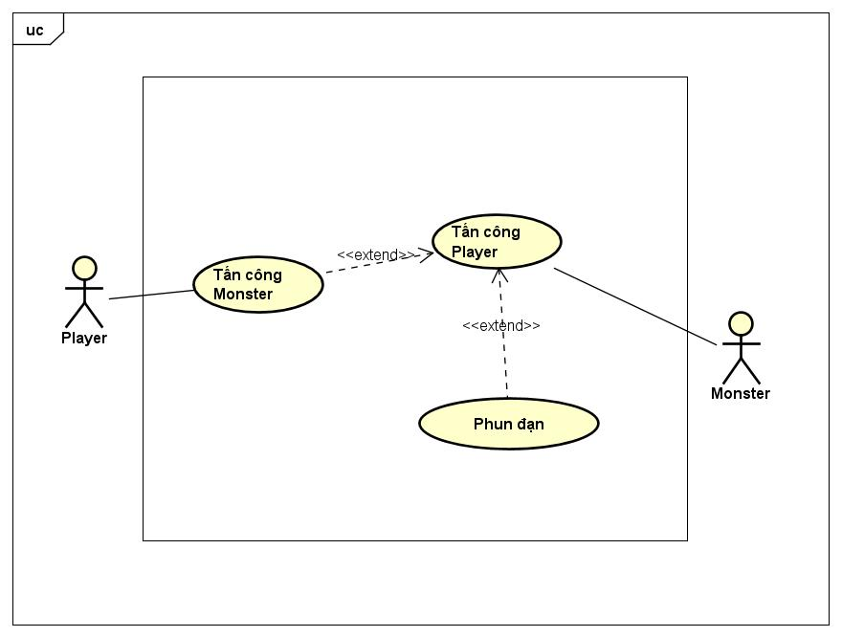

Hình 5 - UC Tấn công Player

* 1. **UC Tấn công Player**

|  |  |  |
| --- | --- | --- |
| **ID** | UC04 | |
| **Tên usecase** | Tấn công Player | |
| **Mô tả** | Quái vật hệ thống có thể tung chiêu để hạ gục người chơi. | |
| **Actor** | Monster | |
| **Usecase liên quan** | Tấn công Monster, Phun đạn | |
| **Actor liên quan** | Player | |
| **Sự kiện kích hoạt** | Trò chơi tại map có quái vật bắt đầu | |
| **Điều kiện tiên quyết** | Người chơi nhấn bắt đầu chơi | |
| **Luồng sự kiện** | **Tác nhân** | **Hệ thống** |
| 1. Nhấn bắt đầu trò chơi | * 1. Quái vật tấn công theo tầm đánh và sát thương được thiết lập |
| **Kết quả** | Quái vật tấn công nhân vật trong tầm đánh | |

Bảng 16 - UC Tấn công Player

* 1. **UC Tấn công Player – Phun đạn**

|  |  |  |
| --- | --- | --- |
| **ID** | UC04.1 | |
| **Tên usecase** | Phun đạn | |
| **Mô tả** | Quái vật phun đạn trong tầm đánh để hạ gục nhân vật | |
| **Actor** | Monster | |
| **Usecase liên quan** | Tấn công Player | |
| **Sự kiện kích hoạt** | Trò chơi tại map có quái vật bắt đầu | |
| **Điều kiện tiên quyết** | Người chơi nhấn bắt đầu chơi | |
| **Luồng sự kiện** | **Tác nhân** | **Hệ thống** |
| 1. Nhấn bắt đầu trò chơi | * 1. Quái vật được thiết lập phun đạn sẽ phun đạn trong tầm đánh được thiết lập   2. Đạn trúng nhân vật sẽ làm mất máu của nhân vật (trái tim) |
| **Kết quả** | Quái vật phun đạn tấn công nhân vật trong tầm đánh | |

Bảng 17 - UC Phun đạn

# CHƯƠNG III – HIỆN THỰC HỆ THỐNG

**Bước 1: Xây dựng hệ thống.**

+ Phân tích trò chơi:

+ Thiết kế trò chơi:

+ Vẽ sơ đồ hệ thống.

**Bước 2: Thu thập dữ liệu (assets, script, audio, ...).**

Dữ liệu chủ yếu sử dụng từ asset store của Unity.

**Bước 3: Xây dựng UI.**

+ Map level 1:

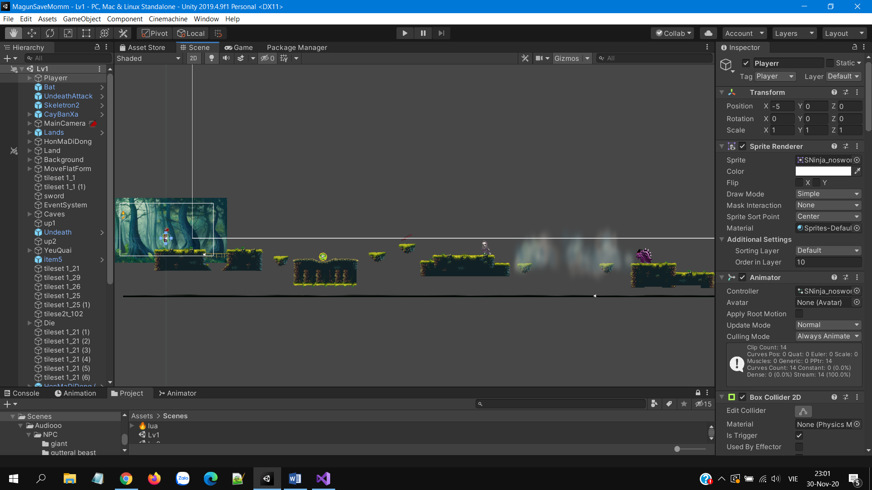

Hình - Map Level 1-1

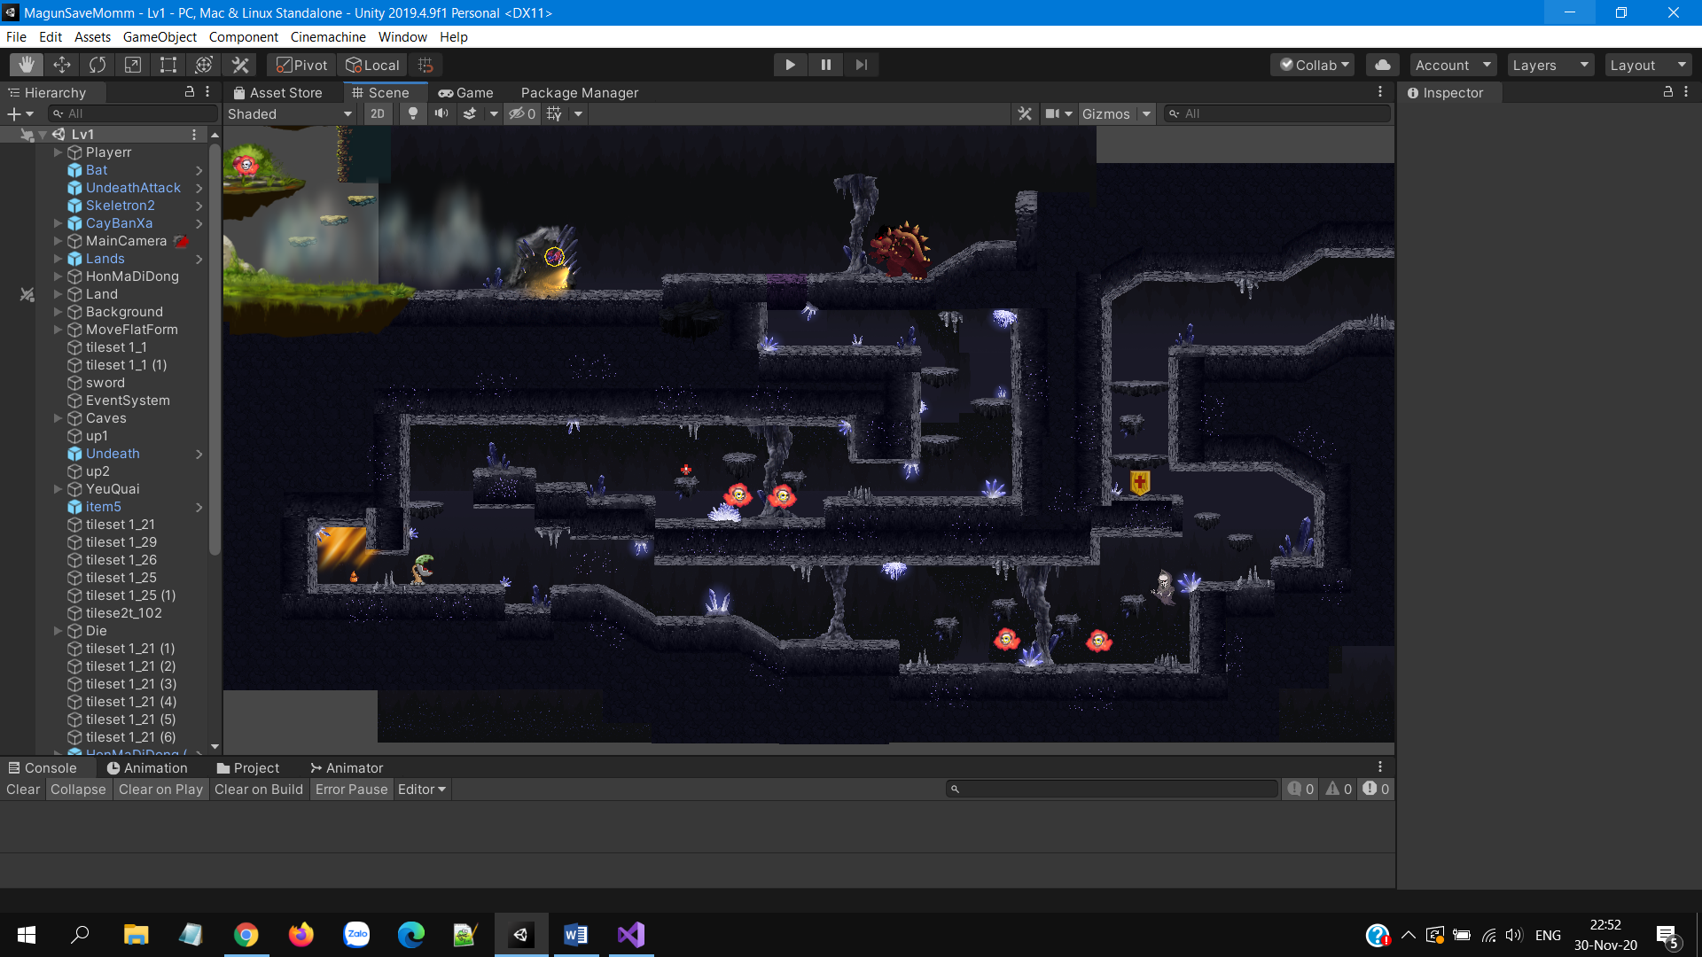

Hình - Map Level 1-2

**+** Map level 2:

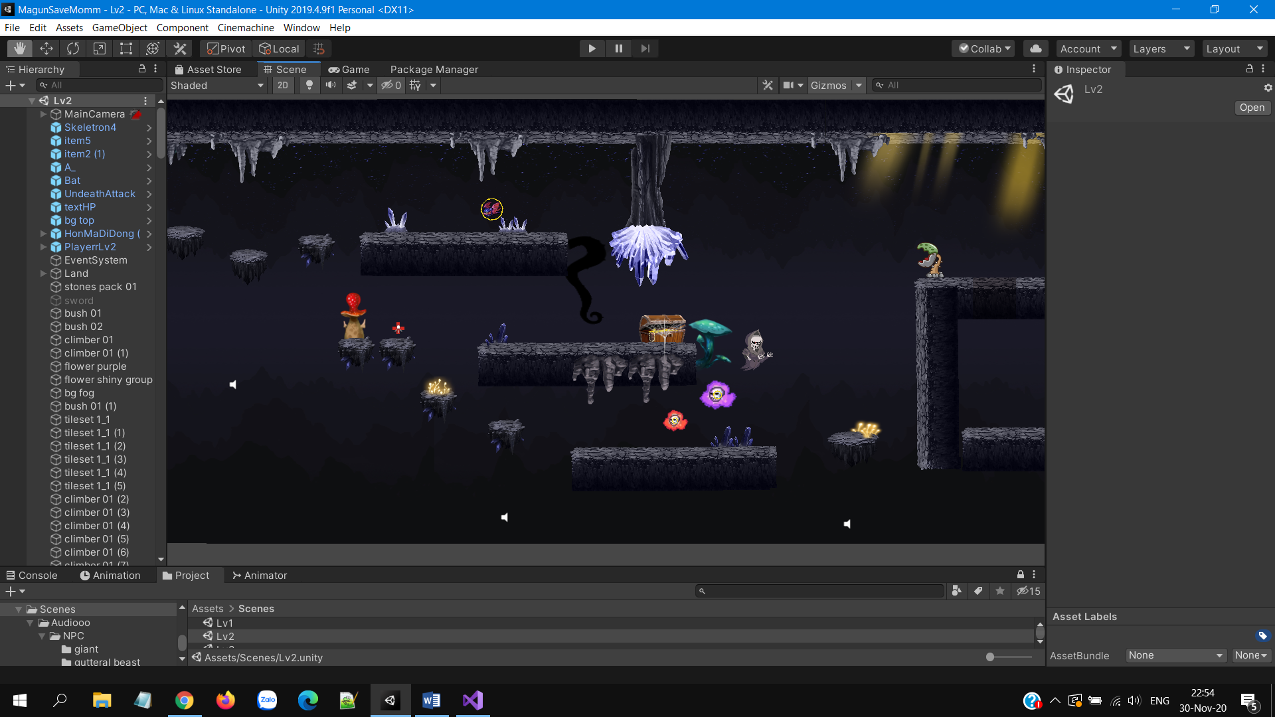

Hình - Map Level 2-1

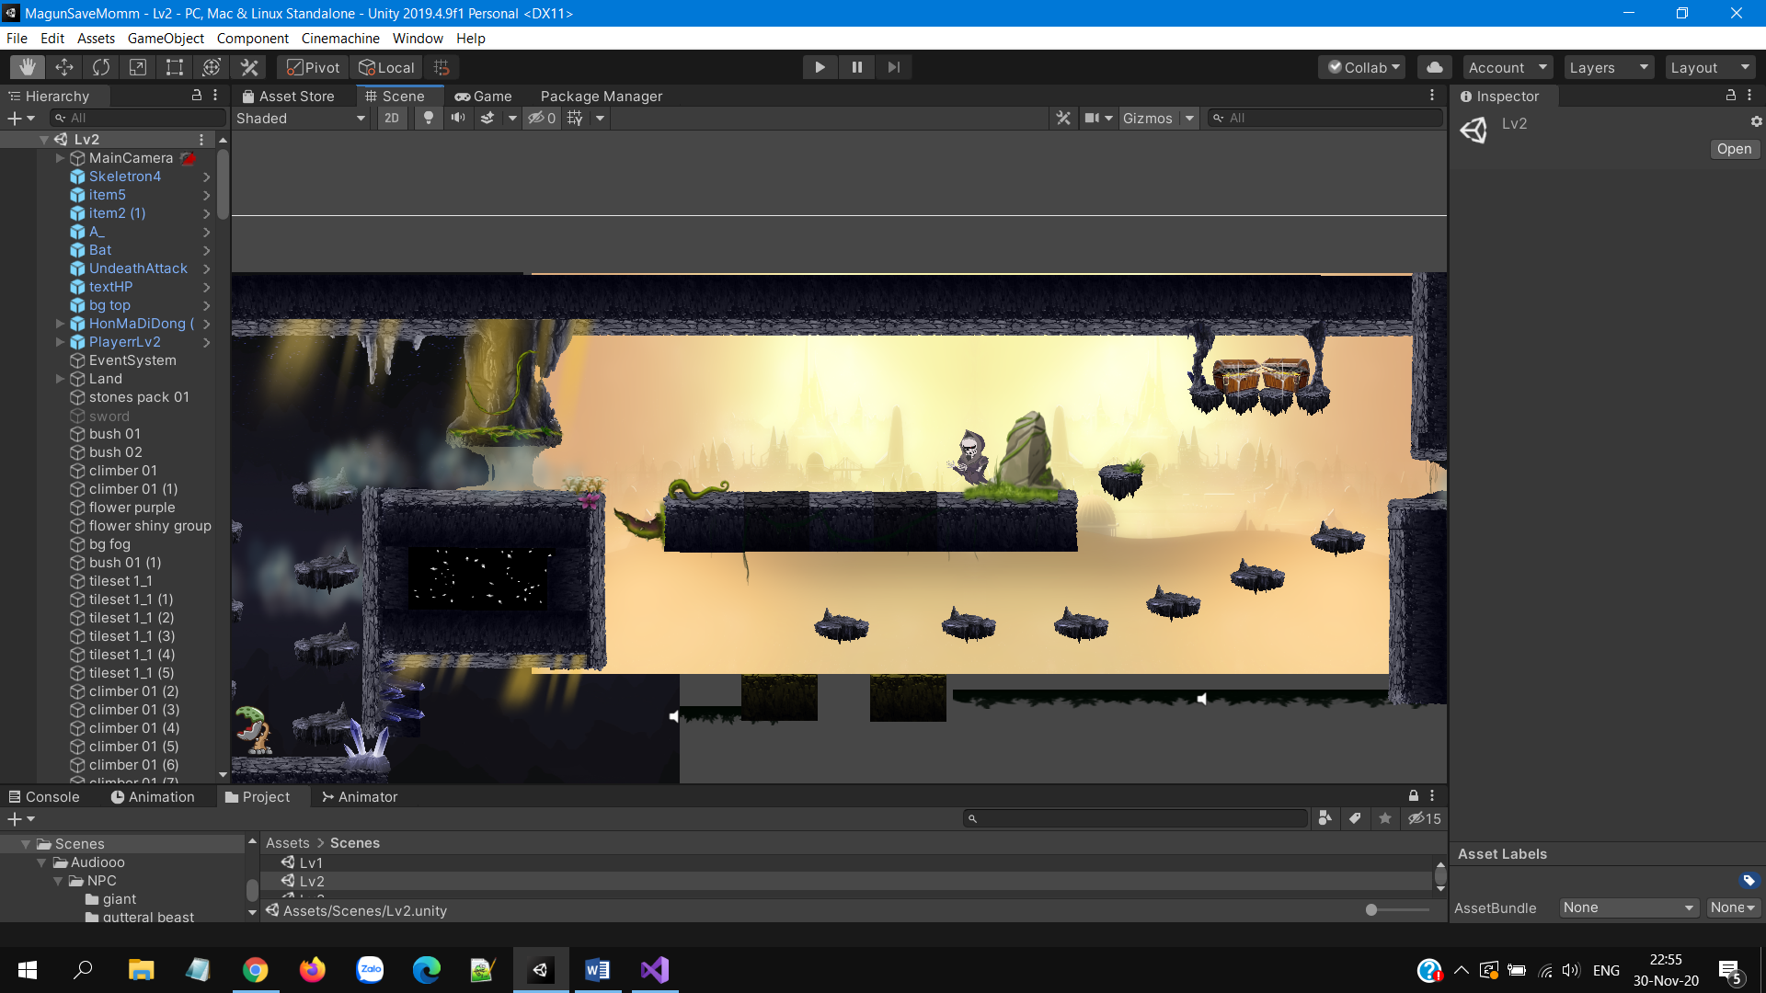

Hình - Map level 2-2

+ Map level 3:

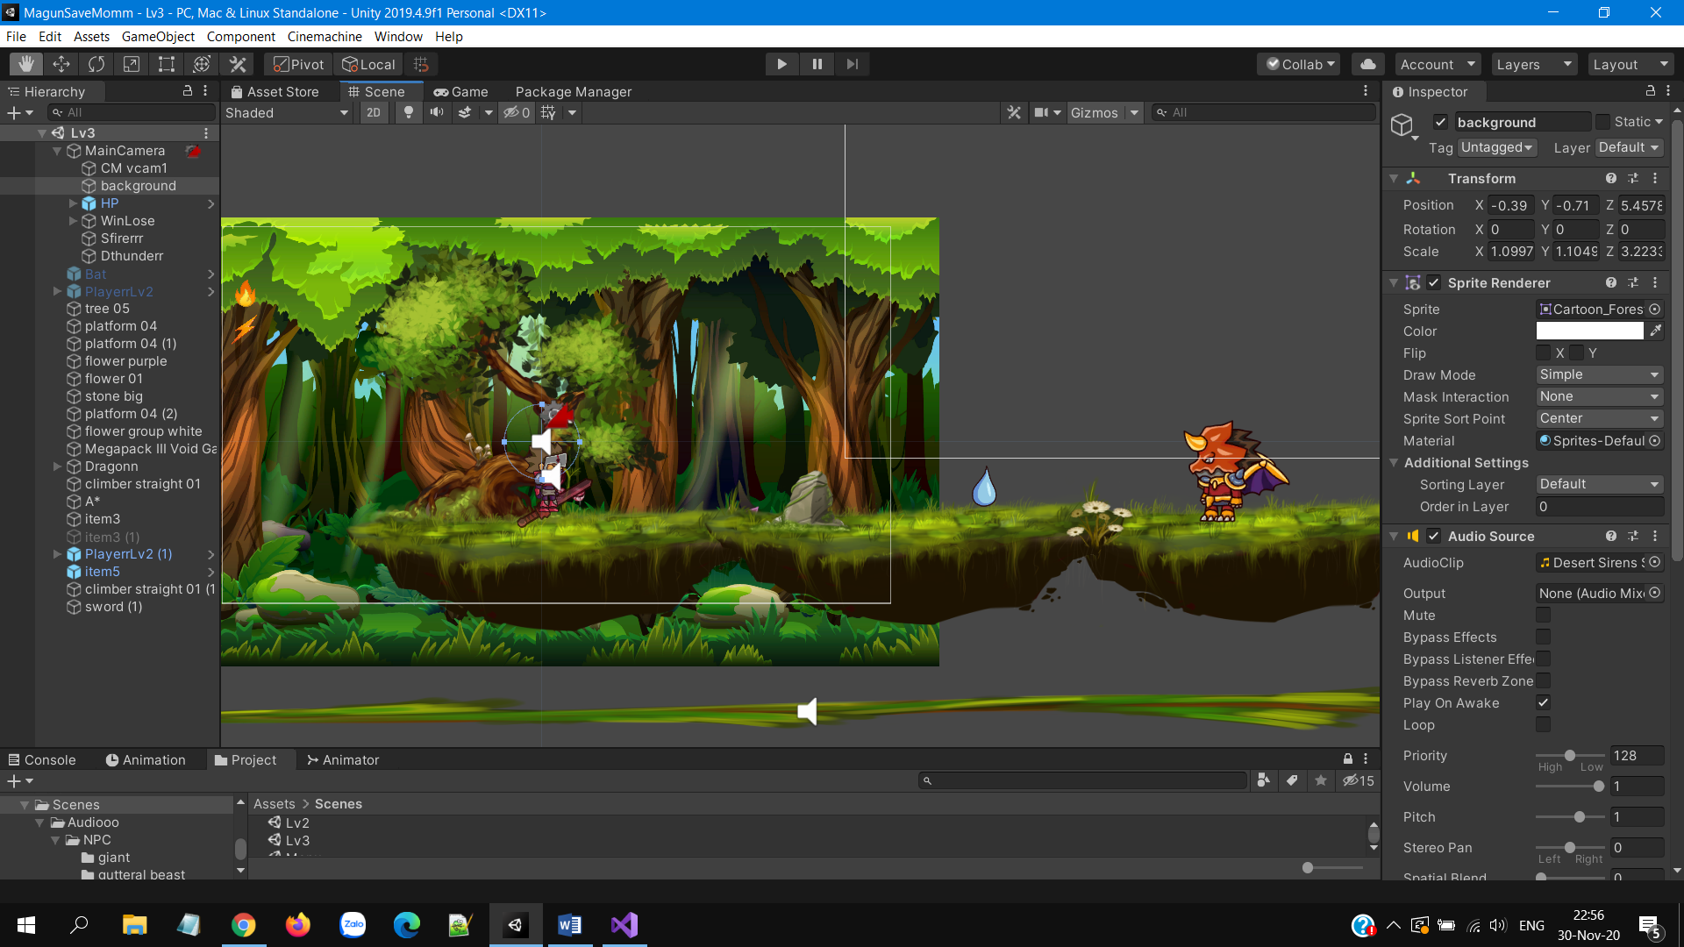

Hình - Map level 3-1

+ Menu đầu game:

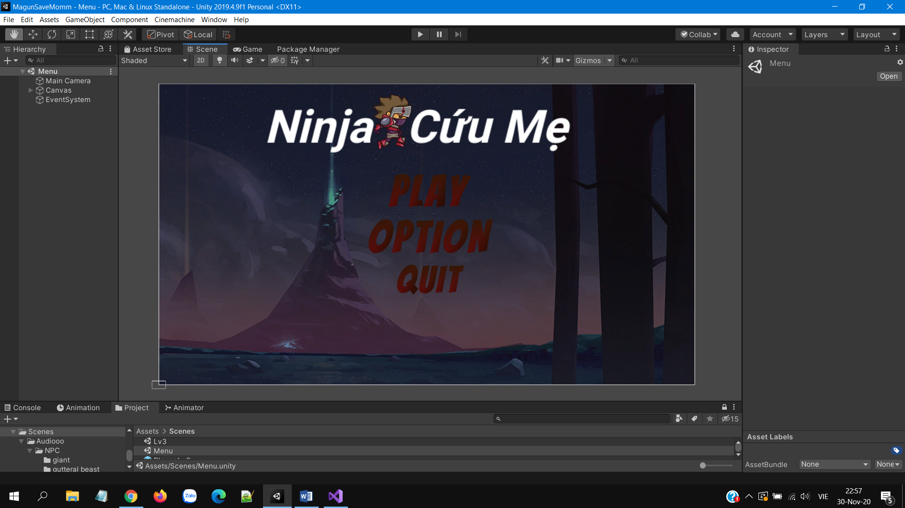

Hình – Menu đầu tiên

+Menu End Game:

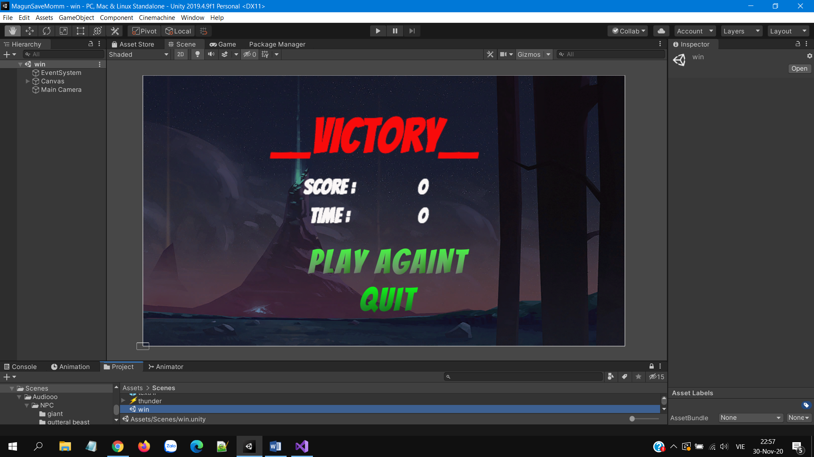

Hình - Menu End game

+ Menu Game Over:

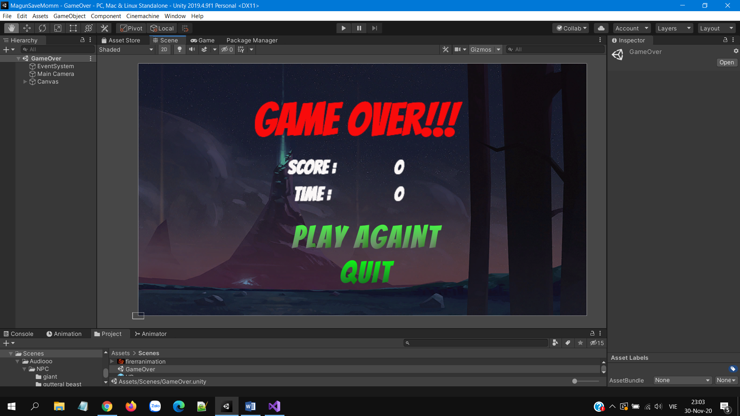

Hình - Menu Game Over

**Bước 4: Viết code.**

Mạch logic của animation nhân vật chính:

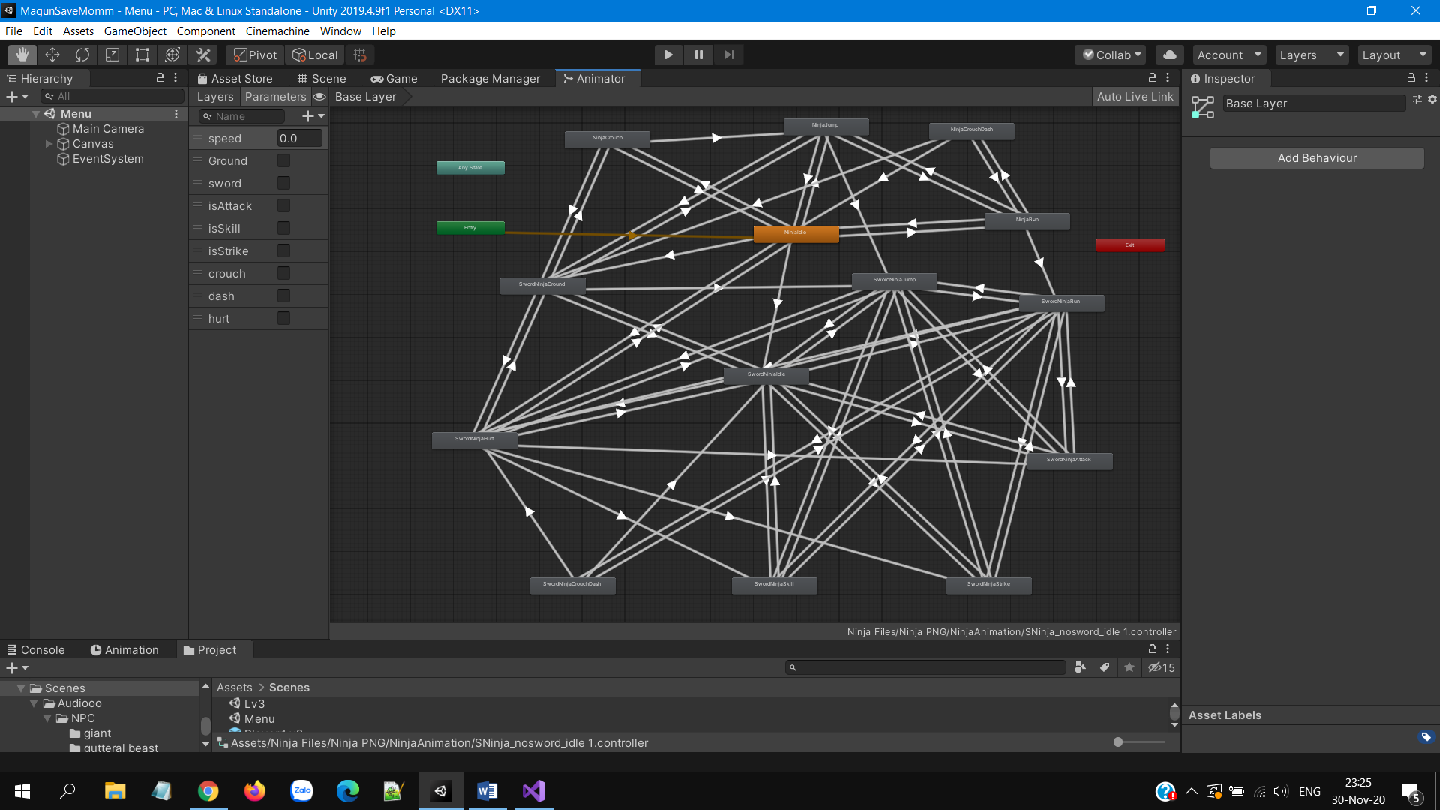

Hình - Logic animation Player

Một số đoạn code chính:

* Nhân vật: các động tác di chuyển, tung chiêu với các phím mũi tên, A, S, D, L-Shift. Thiết lập các animation và các sự kiện liên quan.

|  |
| --- |
| using System.Collections;  using System.Collections.Generic;  using System.Runtime.Remoting.Messaging;  using System.Text;  using UnityEngine;  public class Mover : MonoBehaviour  {  public float speed = 40f, maxspeed = 3, jumpPow = 300f;  public bool grounded = true, faceright = true, doublejump = false;  public GameObject playerr;  public Rigidbody2D r2;  public Animator anim;  public GameObject boxAttack;  public GameObject fire,fire2;  public Transform fireSp,fireSp2;  public float fireRate;  private float timeRate;  public float m,k;  public CapsuleCollider2D capColli;  public CapsuleCollider2D miniCaplli;  public CountSkill countSkill;  // Use this for initialization  void Start()  {    r2 = gameObject.GetComponent<Rigidbody2D>();  anim = gameObject.GetComponent<Animator>();  }  // Update is called once per frame  void Update()  {  if (Input.GetKeyDown(KeyCode.R)) {  playerr.transform.position = (new Vector2(-5, 0));  }  anim.SetBool("Ground", grounded);  if (Input.GetKeyDown(KeyCode.UpArrow) && !anim.GetBool("dash"))  {  if (grounded)  {  grounded = false;  doublejump = true;  r2.AddForce(Vector2.up * jumpPow);  }  else  {  if (doublejump)  {  doublejump = false;  r2.velocity = new Vector2(r2.velocity.x, 0);  r2.AddForce(Vector2.up * jumpPow * 0.8f);  }  }  }  if (Input.GetKey(KeyCode.DownArrow) && grounded)  {  anim.SetBool("crouch", true);  anim.SetFloat("speed", 0);  capColli.enabled = false;  miniCaplli.enabled = true;  }  else {  anim.SetBool("crouch", false);  if (!anim.GetBool("dash"))  {  capColli.enabled = true;  miniCaplli.enabled = false;  }  }  if (Input.GetKeyDown(KeyCode.LeftShift) && grounded && (Input.GetKey(KeyCode.RightArrow) || Input.GetKey(KeyCode.LeftArrow)))  {  anim.SetBool("dash", true);  timeRate = Time.time;  }  if (anim.GetBool("dash"))  {  capColli.enabled = false;  miniCaplli.enabled = true;  }  else {  if (!(grounded))  {  capColli.enabled = true;  miniCaplli.enabled = false;  }  }      if (anim.GetBool("dash") && Time.time >= timeRate + 0.7f)  {  anim.SetBool("dash", false);    }  }  [System.Obsolete]  void FixedUpdate()  {  if (Input.GetKey(KeyCode.A) && !anim.GetBool("dash") && !anim.GetBool("hurt"))  {  if (anim.GetBool("sword") == true)  {  anim.SetBool("isAttack", true);  boxAttack.SetActive(true);  timeRate = Time.time;  }  }  else {  anim.SetBool("isAttack", false);  boxAttack.SetActive(false);  }  if (Time.time == timeRate + 0.3f)  {  anim.SetBool("isAttack", false);  boxAttack.SetActive(false);  }  if (Input.GetKey(KeyCode.S) && !anim.GetBool("dash") && countSkill.numOfFire>=1)  {  anim.SetBool("isSkill", true);  if (faceright && Time.time > timeRate && anim.GetBool("sword")==true)  {  timeRate = Time.time + fireRate;  Instantiate(fire, fireSp.position, fireSp.rotation);  }  else  {  if (Time.time > timeRate && anim.GetBool("sword") == true)  {  timeRate = Time.time + fireRate;  Instantiate(fire2, fireSp2.position, fireSp2.rotation);  }  }  }  else  {  anim.SetBool("isSkill", false);  }  float vitri = playerr.transform.position.x;  if (Input.GetKeyDown(KeyCode.D) && anim.GetBool("sword") == true && !anim.GetBool("dash") && countSkill.countStrike==0)  {  gameObject.GetComponent<AudioSource>().Play();  if (faceright)  {  m = 1;  }  else m = -1;  anim.SetBool("isStrike", true);  playerr.transform.position = new Vector2(vitri + m, playerr.transform.position.y);  boxAttack.SetActive(true);  k = Time.time;  }  if (anim.GetBool("isStrike") && Time.time >= k + 0.3f)  {  anim.SetBool("isStrike", false);  boxAttack.SetActive(false);  }  float h = Input.GetAxis("Horizontal");    if (h!=0 && !anim.GetBool("crouch")) {  anim.SetFloat("speed", 2);  r2.transform.Translate(Vector2.right * h / 10f);  } else anim.SetFloat("speed", 0);  if (r2.velocity.x > maxspeed)  r2.velocity = new Vector2(maxspeed, r2.velocity.y);  if (r2.velocity.x < -maxspeed)  r2.velocity = new Vector2(-maxspeed, r2.velocity.y);  if (h > 0 && !faceright){  Flip();  }  if (h < 0 && faceright){  Flip();  }  }  public void Flip()  {  faceright = !faceright;  Vector3 Scale;  Scale = transform.localScale;  Scale.x *= -1;  transform.localScale = Scale;  }  } |

Ngoài ra còn nhiều Script cho quái, địa hình di chuyển, tấn công player, ghi điểm, tính thời gian,...

**Bước 5: Test.**

Tiến hành chơi map 1:

+ Di chuyển nhân vật, tung chiêu

+ Quái tấn công người chơi

+ Nhặt các vật phẩm bổ trợ, (máu, lửa, vũ khí,...)

+ Tính điểm thời gian

Tiến hành chơi map 2

+ Di chuyển nhân vật, tung chiêu

+ Quái tấn công người chơi

+ Nhặt các vật phẩm bổ trợ, (máu, lửa, vũ khí,...)

+ Tính điểm thời gian

Tiến hành chơi map cuối

+ Di chuyển nhân vật, tung chiêu

+ Quái tấn công người chơi

+ Nhặt các vật phẩm bổ trợ, (máu, lửa, vũ khí,...)

+ Tính điểm thời gian

Tiến hành kiểm tra menu options, menu game over, menu win game

**Bước 6: Review.**

Sửa các lỗi xảy ra trong quá trình test:

+ Collider

+ Thời gian, điểm số

+ Hướng tung chiêu, âm thanh

+ ...

**Bước 7: Hoàn thành.**

# CHƯƠNG IV – KẾT QUẢ ĐẠT ĐƯỢC

Game MagunSaveMom (Ninja Cứu Mẹ) hoàn chỉnh đầy đủ level, âm thanh, hiệu ứng, không tồn tại các lỗi ảnh hưởng đến quá trình chơi game.

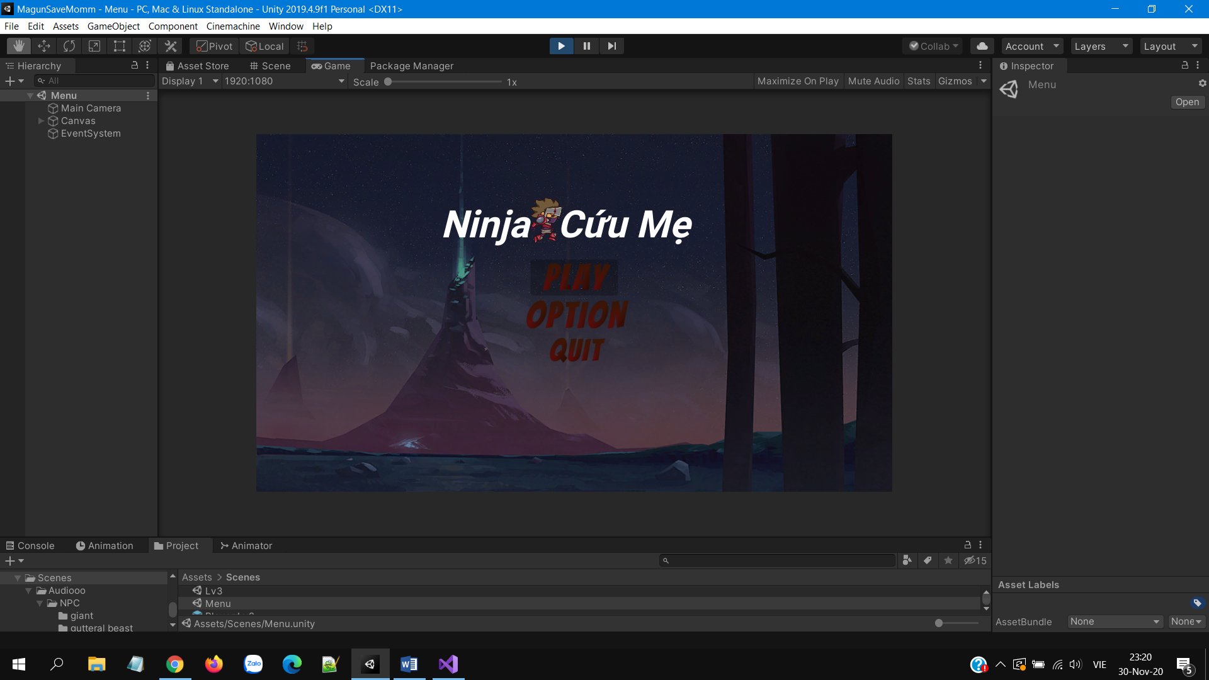

Hình – Màn hình vào game

# CHƯƠNG V – KẾT LUẬN

1. **Ưu điểm:**

Trò chơi dễ tiếp cận với mọi người chơi, mọi lứa tuổi với cách chơi đơn giản.

1. **Nhược điểm:**

Vì sử dụng các asset free nên UI vẫn còn chưa được bắt mắt, còn hạn chế trong việc sáng tạo.

1. **Những gì đã làm được:**

Ứng dụng những lý thuyết bổ ích cùng với những giờ luyện tập trên lớp thực hành vào trò chơi một cách thành công và hoàn thiện:

+ Animation cho nhân vật và quái.

+ Âm thanh trong trò chơi.

+ Tự thiết kế hình ảnh.

+ Sinh đối tượng.

+ AI cho quái.

+ ...

1. **Hướng phát triển cho tương lai:**

Trong tương lai, trò chơi có thể phát triển trên đa nền tảng như PC, Android, IOS, Mac,... MagunSaveMom sẽ phát triển thêm nhiều map, nhiều chế độ chơi khác nhau cùng với các hiệu ứng đặc sắc giúp tăng trải nghiệm người chơi.

# TỔNG KẾT

Game 2D offline có cốt truyện không còn là đề tài mới, tuy nhiên vẫn rất được người chơi đón nhận. Tựa game “Ninja cứu mẹ” của nhóm chúng em tuy còn một số khuyết điểm về đồ họa cũng như tiểu tiết, nhưng vẫn có thể làm nổi bật ưu điểm của một game 2D hấp dẫn: mang đến cảm giác cổ điển, cốt truyện cảm động, levels không dễ để vượt qua, nhân vật chính có nhiều chiêu thức...

Nhóm chúng em sẽ cố gắng cải thiện khuyết điểm và tiếp tục phát huy ưu điểm của “Ninja cứu mẹ”. Đồng thời, đây cũng là bước đầu để nhóm bước chân vào ngành công nghiệp game thú vị và khắc nghiệt.

# TÀI LIỆU THAM KHẢO

1. <https://assetstore.unity.com/>
2. <https://www.codementor.io/unity-for-game-development-experts>
3. Slide bài giảng môn Phát triển trò chơi trường Đại học Tôn Đức Thắng.